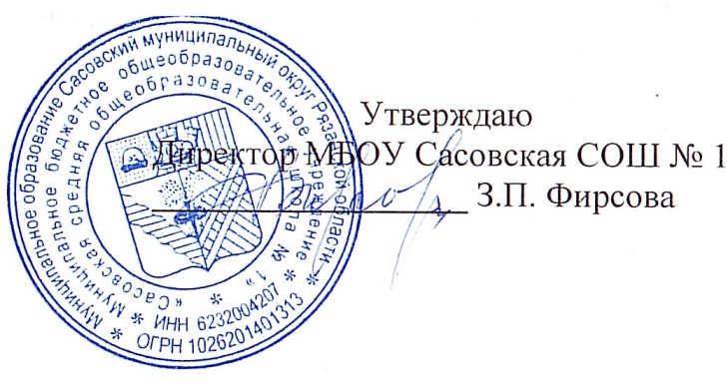

**22.05.2025 г.**

**Меню для 1-4 классов**

|  |  |  |  |  |  |  |
| --- | --- | --- | --- | --- | --- | --- |
| **Наименование блюда** | **Выход, г** | **Цена** | **Калорийность** | **Белки** | **Жиры** | **Углеводы** |
| Запеканка из творога с соусом сметанным сладким, 120/30 | 150 | 49,53 | 303,74 | 19,14 | 13,8 | 24,69 |
| Напиток кофейный на молоке, 180/10 | 180 | 8,95 | 89,46 | 2,65 | 2,28 | 14,42 |
| Хлеб пшеничный | 40 | 5,36 | 94,00 | 3,16 | 0,4 | 19,32 |
| Яблоко | 140 | 22,82 | 65,8 | 0,56 | 0,56 | 13,72 |

**Меню для 5-11 классов**

|  |  |  |  |  |  |
| --- | --- | --- | --- | --- | --- |
| **Наименование блюда** | **Вес, гр.** | **Белки, гр.** | **Жиры, гр.** | **Углеводы,**  **гр.** | **Энергетическая**  **ценность, ккал** |
| Гуляш из филе кур | 50/30 | 14,31 | 10,38 | 1,91 | 145,3 |
| Картофельное пюре с маслом | 100/5 | 3,28 | 6,16 | 22,06 | 100,4 |
| Чай с сахаром | 185/14 | 0,25 | 0,03 | 10,23 | 43,46 |
| Хлеб ржаной | 20 | 1,0 | 0,2 | 10,2 | 46 |
| Хлеб пшеничный | 20 | 1,8 | 0,2 | 8,16 | 47 |
| **Итого** | **424** | **20,64** | **16,97** | **52,56** | **382,16** |

**Меню для группы продленного дня**

|  |  |  |  |  |  |
| --- | --- | --- | --- | --- | --- |
| **Наименование блюда** | **Вес, гр.** | **Белки, гр.** | **Жиры, гр.** | **Углеводы,**  **гр.** | **Энергетическая**  **ценность, ккал** |
| Суп вермишелевый | 250 | 6,25 | 6,11 | 15,25 | 142,52 |
| Котлета куриная | 75 | 13,0 | 10,3 | 11,4 | 130,0 |
| Макароны отварные | 75/5 | 3,7 | 4,3 | 18,75 | 100 |
| Чай с сахаром | 185/15 | 0,25 | 0,03 | 10,23 | 43,46 |
| Хлеб ржаной | 20 | 1,0 | 0,2 | 10,2 | 46 |
| Хлеб пшеничный | 20 | 1,8 | 0,2 | 8,16 | 47 |
| **Полдник** |  |  |  |  |  |
| Печенье | 30 | 3,16 | 0,4 | 19,32 | 94 |
| Чай с сахаром | 185/15 | 0,25 | 0,003 | 10,23 | 43,46 |

**Меню для детей льготных категорий**

|  |  |  |  |  |  |
| --- | --- | --- | --- | --- | --- |
| **Наименование блюда** | **Вес, гр.** | **Белки, гр.** | **Жиры, гр.** | **Углеводы,**  **гр.** | **Энергетическая**  **ценность, ккал** |
| Суп вермишелевый | 250 | 6,25 | 6,11 | 15,25 | 142,52 |
| Котлета куриная | 75 | 13,0 | 10,3 | 11,4 | 130,0 |
| Макароны отварные | 75/5 | 3,7 | 4,3 | 18,75 | 100 |
| Чай с сахаром | 185/15 | 0,25 | 0,03 | 10,23 | 43,46 |
| Хлеб ржаной | 20 | 1,0 | 0,2 | 10,2 | 46 |
| Хлеб пшеничный | 20 | 1,8 | 0,2 | 8,16 | 47 |